Giỏ hàng trên một trang mua bán trực tuyến được bắt đầu với trạng thái là rỗng (không có món hàng nào). Khi bạn chọn một sản phẩm thì nó sẽ được đưa vào giỏ hàng. Bạn cũng có thể bỏ chọn các món hàng trong giỏ hàng. Khi bạn quyết định mua hàng, thì sẽ xuất hiện màn hình tổng hợp các món hàng đang có trong giỏ cùng với thông tin về giá tiền, số lượng và tổng tiền của giỏ hàng, để cho bạn xác nhận xem đúng hay chưa. Nếu bạn thấy số lượng hàng và giá tiền OK thì bạn sẽ được chuyển sang trang thanh toán. Ngược lại bạn sẽ quay lại trang mua hàng (lúc này bạn có thể bỏ chọn các món hàng bạn muốn bỏ bớt).

2b. Đưa ra một bảng trạng thái. Cho một ví dụ kiểm thử trường hợp chuyển tiếp không hợp lệ

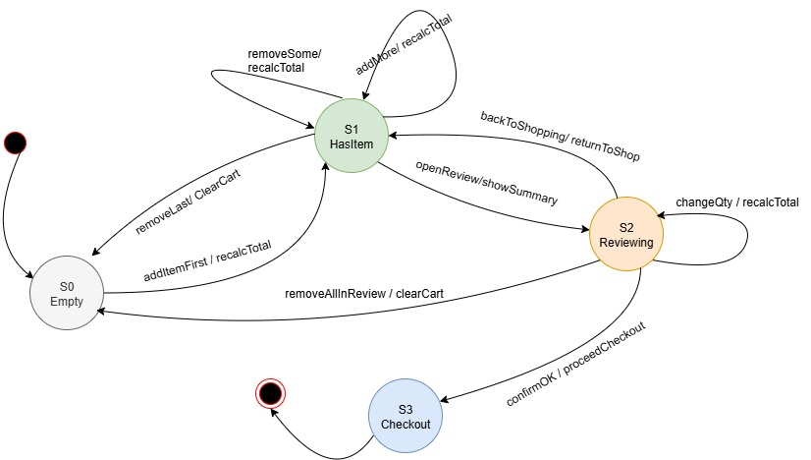

**States:**

**Có 4 state chính:**

**S0 Empty**: giỏ hàng rỗng.

**S1 HasItem**: đang mua sắm.

**S2 Reviewing**: màn hình tổng hợp (xem danh sách + giá + SL + tổng tiền; có thể chỉnh).

**S3 Checkout**: chuyển sang trang thanh toán.

**Events ( & Action**

E1 addItemFirst: thêm món đầu tiên - /recalcTotal.

E2 addMore: thêm thêm món - /recalcTotal.

E3 removeSome (khi còn món) - /recalcTotal.

E4 removeLast (xóa hết) - /clearCart.

E5 openReview: mở màn hình tổng hợp để review - /showSummary.

E6 changeQty: thay đổi số lượng/giá trị tại màn hình tổng hợp - /recalcTotal.

E7 backToShopping: không OK, quay lại mua tiếp - /returnToShop.

E8 removeAllInReview: xóa hết trong màn hình tổng hợp - /clearCart.

E9 confirmOK: xác nhận - /proceedCheckout

**Bảng chuyển trạng thái**

|  |  |  |  |
| --- | --- | --- | --- |
| **Trạng thái hiện tại** | **Sự kiện (Event)** | **Hành động/Kết quả** | **Trạng thái kế tiếp** |
| **Start** | — | — | **S0 – Empty** |
| **S0 – Empty** | addItemFirst | /recalcTotal | **S1 – HasItem** |
| **S1 – HasItem** | addMore | /recalcTotal | **S1 – HasItem** |
| **S1 – HasItem** | removeSome | /recalcTotal | **S1 – HasItem** |
| **S1 – HasItem** | removeLast | /clearCart | **S0 – Empty** |
| **S1 – HasItem** | openReview | /showSummary | **S2 – Reviewing** |
| **S2 – Reviewing** | changeQty | /recalcTotal | **S2 – Reviewing** |
| **S2 – Reviewing** | backToShopping | /returnToShop | **S1 – HasItems** |
| **S2 – Reviewing** | removeAllInReview | /clearCart | **S0 – Empty** |
| **S2 – Reviewing** | confirmOK | /proceedCheckout | **S3 – Checkout** |
| **S3 – Checkout** | — | — | **End** |

**S1** sự kiện dẫn đến: addItemFirst, addMore, removeSome, backToShopping.

**S0** sự kiện dẫn đến: removeLast, removeAllInReview.

**S2** sự kiện dẫn đến: openReview.

**S3** sự kiện dẫn đến: confirmOK

|  |  |  |  |  |
| --- | --- | --- | --- | --- |
| Test case | Start State | Event | Expected Behavior | Result |
| TC_Invalid | S0- empty | removeSome | Không hợp lê – Giỏ hàng trống thì không thể xóa sản phẩm | Hệ thống thông báo lỗi hoặc bỏ qua sự kiện |

| **Thành phần** |  |
| --- | --- |

|  |  |
| --- | --- |
| **Tên:** | Kiểm thử sự kiện “removeSome” khi giỏ hàng trống |

|  |  |
| --- | --- |
| **Trạng thái ban đầu:** | S0 – Empty |

|  |  |
| --- | --- |
| **Sự kiện nhập (Input/Event)** | : removeSome |

|  |  |
| --- | --- |
| **Hành động mong đợi:** | Không thực hiện xóa, hiển thị thông báo “Không có sản phẩm để xóa” |

|  |  |
| --- | --- |
| **Kết quả mong đợi:** | Hệ thống **giữ nguyên trạng thái S0**, không thay đổi dữ liệu |

|  |  |
| --- | --- |
| **Kết luận:** | Đây là **trường hợp chuyển tiếp không hợp lệ**, giúp kiểm thử khả năng xử lý lỗi logic của hệ thống. |